
СТОЛ
«Ареа»

Тип раздвижения: «раздвижной»
Размер столешницы: 1400х800х400
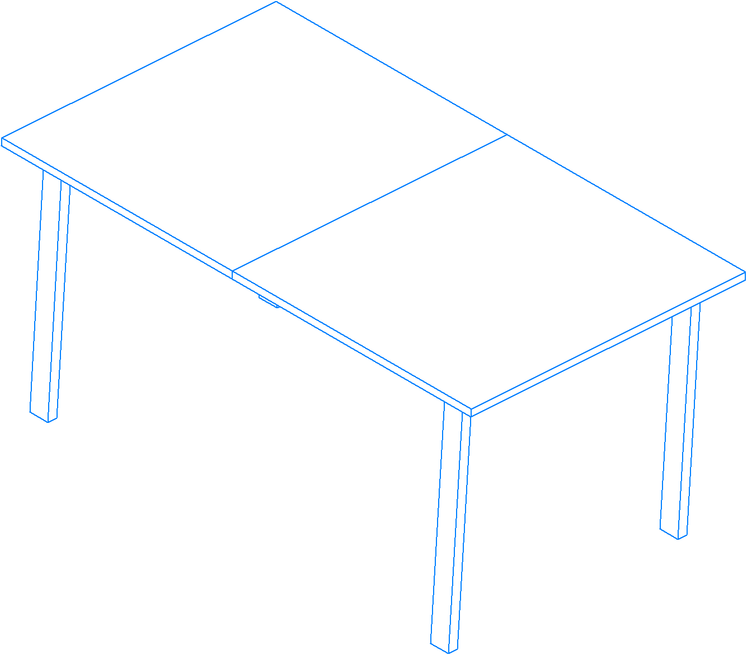
ВНИМАНИЕ!
Фирма-изготовитель за собой право вносить незначительные изменения в конструкцию изделия, не влияющие на качество продукции или улучшающие его.

УВАЖАЕМЫЙ ПОКУПАТЕЛЬ
Для удобства транспортировки и предотвращения повреждения изделия, вся мебель поставляется в разобранном виде. Настоятельно рекомендуем доверять сборку профессионалам. Стоимость сборочных работ в цену не входит

УСЛОВИЯ ЭКСПЛУАТАЦИИ
Стол должен использоваться в сухих помещениях (температура воздуха от +5 до + 25 ^{о}С, относительная влажность воздуха от 45 до 70%). При изменении местоположения рекомендуется не толкать стол, переносить его. Гарантийный срок эксплуатации – 18 месяцев. Гарантия не предоставляется, если в процессе эксплуатации мебель царапалась острыми предметами, терлась о другие поверхности или иным способом использовалась по назначению. При попадании жидкости на поверхность изделия, необходимо незамедлительно протереть ее насухо, во избежание деформации деталей изделия.

ВНИМАНИЕ! Претензии по качеству товара не принимаются в случае, если явные дефекты (такие как: царапины, порезы, вмятины, иные неровности каркаса, пятна, сколы и т.п.) были предъявлены после того, как изделие было собрано.

ПОРЯДОК СБОРКИ ИЗДЕЛИЯ

№ | Описание действий | Фурнитура
Шаг 1 | Закрепить опоры к царге винтами М6х40, гайками М6 и шайбами. Также закрепить винтом М6х16 и шайбой с нижней стороны. В гайки установить заглушки. | 1,2,3,4,6,7
Шаг 2 | Установить полки для вставки в отверстия профиля.
Шаг 3 | Закрепить механизм раздвижения к профилю стола винтами 4х15 мм. | 9
Шаг 4 | Положите две боковые столешницы на ровную поверхность лицевой стороной вниз, соедините их вплотную на металлические шканты. Сверху установите собранный каркас стола (механизм должен быть в сомкнутом состоянии). Отступите одинаковое расстояние от края столешницы до каркаса, выровнять стык столешницы и середину раздвижного механизма, закрепить столешницу к раздвижному механизму с помощью саморезов 4,2х13 отверткой (отвертка в комплект не входит). | 5
Шаг 5 | Для увеличения площади поверхности стола используется вставка столешницы. Для её установки: открыть фиксаторы (они находиться на боковой стороне каждого механизма) и раздвинуть закрепленные боковые столешницы до упора. Вставьте, вставку между боковыми столешницами учитывая расположение металлических шкантов в торцах столешниц. Сомкните столешницы вплотную к вставке.
Шаг 6 | Поставить стол в вертикальное положение и проверить работоспособность раздвижения стола. Расположить стол в месте использования. Стол готов к использованию.

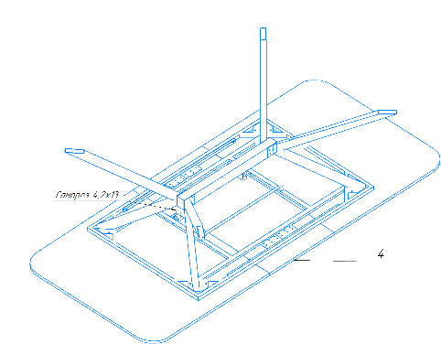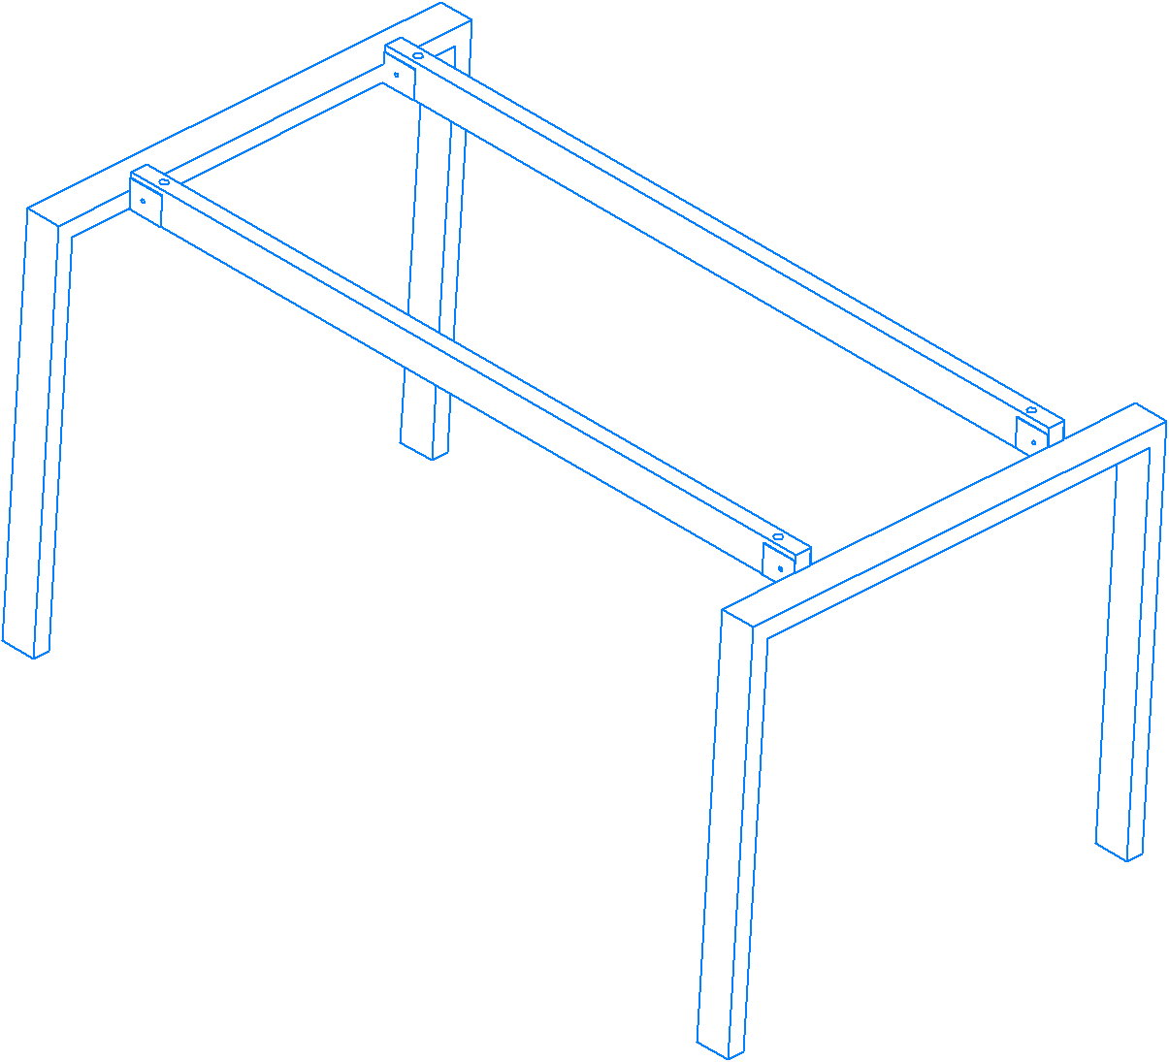
Шаг 1: | Шаг 2:
 | 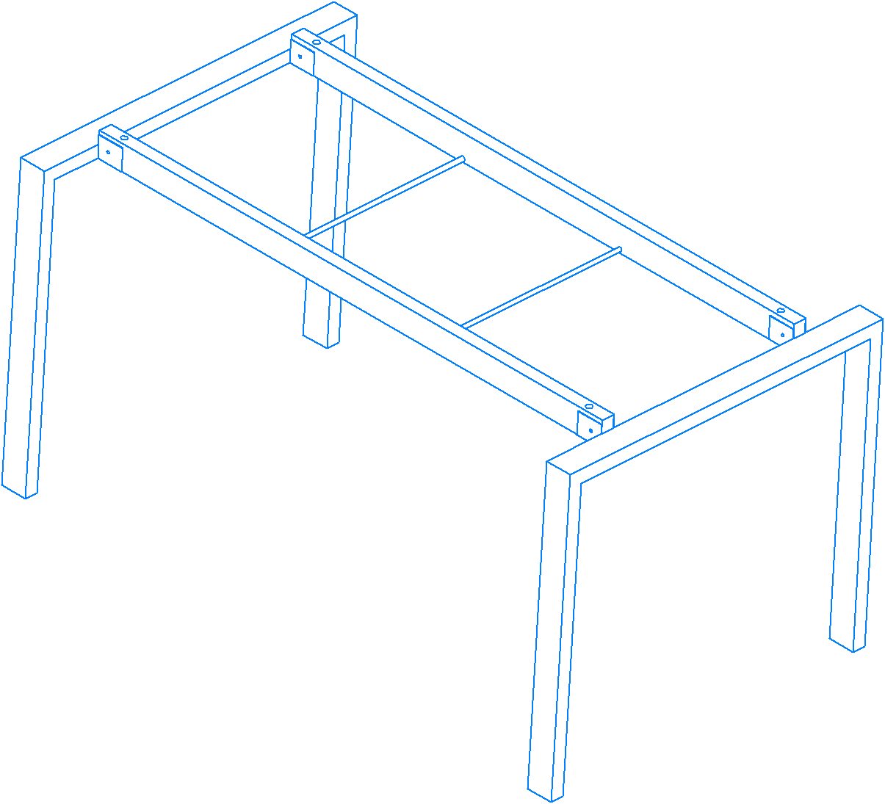
Шаг 3: | Шаг 4:
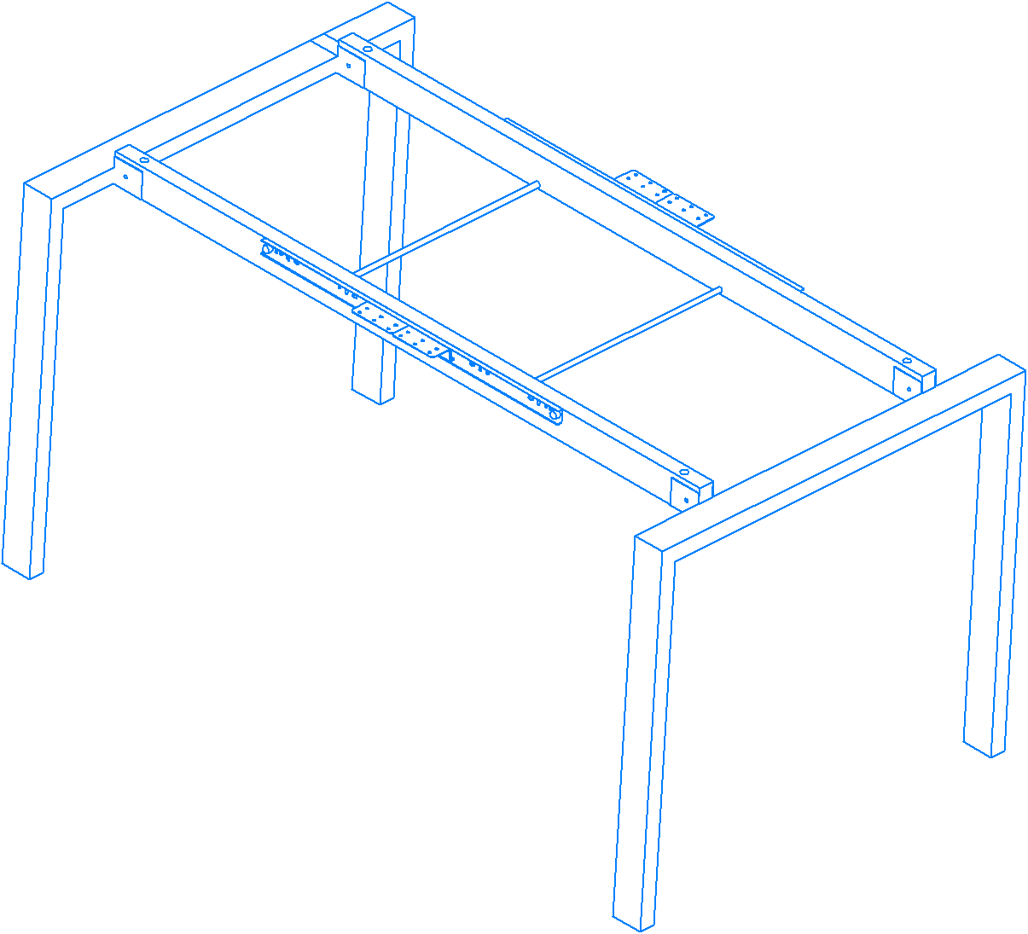 | 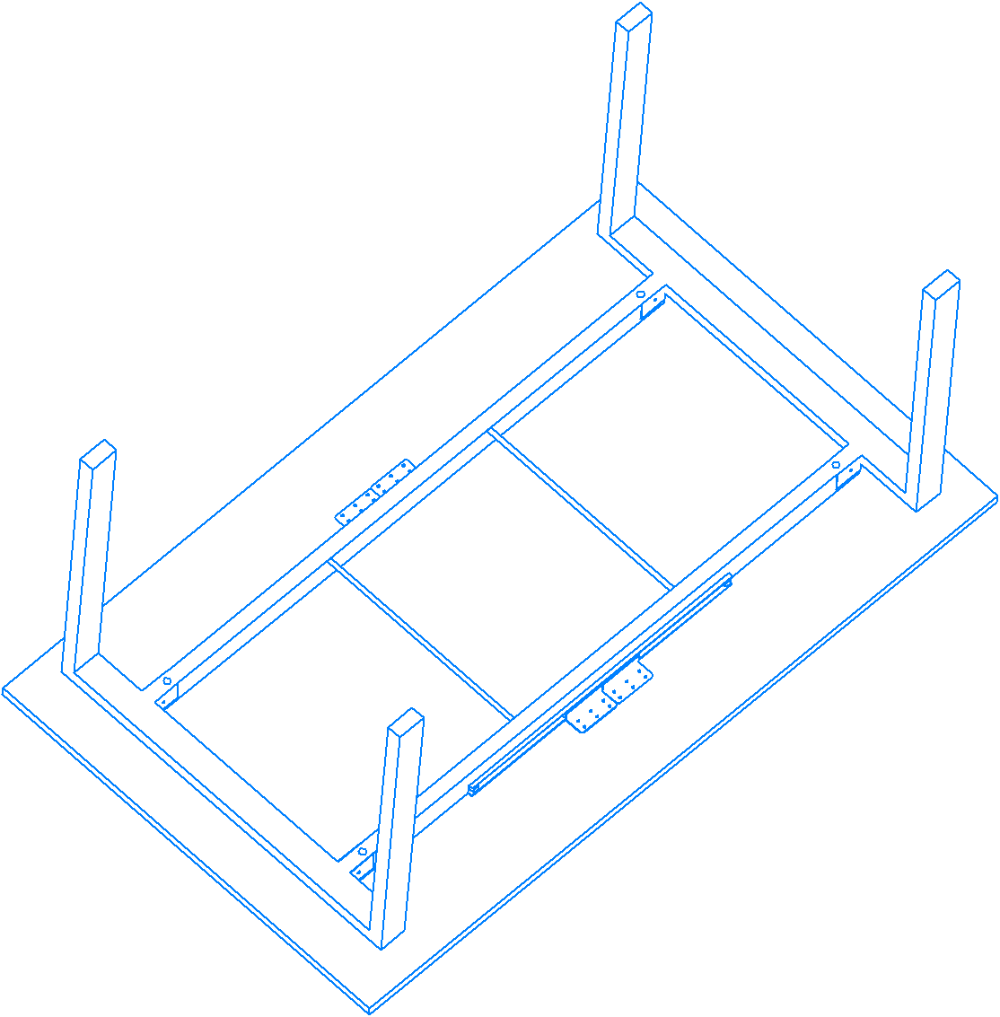
Шаг 5: | Шаг 6:
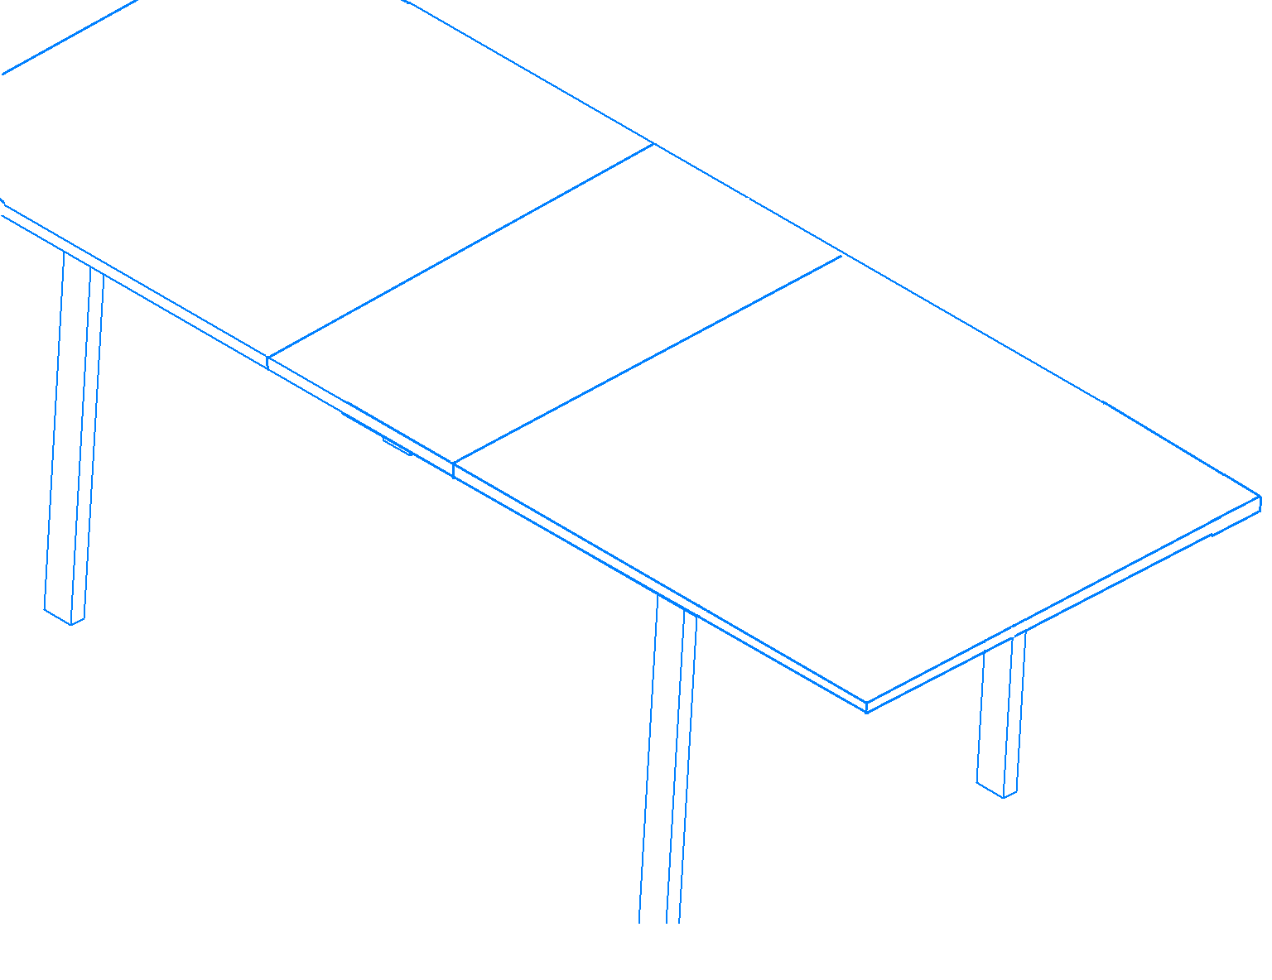

Комплектация деталей
Наименование | Размер, мм | Кол-во, шт | Обозначение на схеме
Царга стола | 50х25х1280 | 2 шт. | 1
Опора | 700х800 | 2шт. | 2
Столешница | 700х800 | 2 шт. | 3
Вставка Столешницы | 400х800 | 1 шт. | 4
Полка | 8х475 | 2 шт. | 5

Изделие поставляется в разобранном виде в составе _____ упаковки.
Фурнитура
№ | Внешний вид | Наименование | Кол-во
1 | 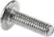 | Винт 6х40 | 4 шт.
2 | 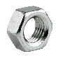 | Гайка м6 | 4 шт.
3 | 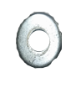 | Шайба м6 | 8 шт.
4 |  | Винт 6х16 | 4 шт.
5 | 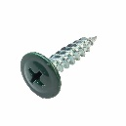 | Саморезы 4,2х13 | 24 шт.
6 | 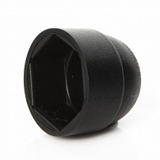 | Заглушка под гайку | 4 шт.
7 | 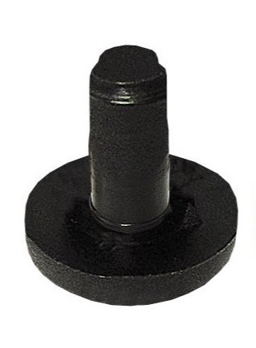 | Заглушка | 8 шт.
8 | 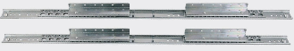 | Механизм раздвижения (650) | 1 компл.
9 | 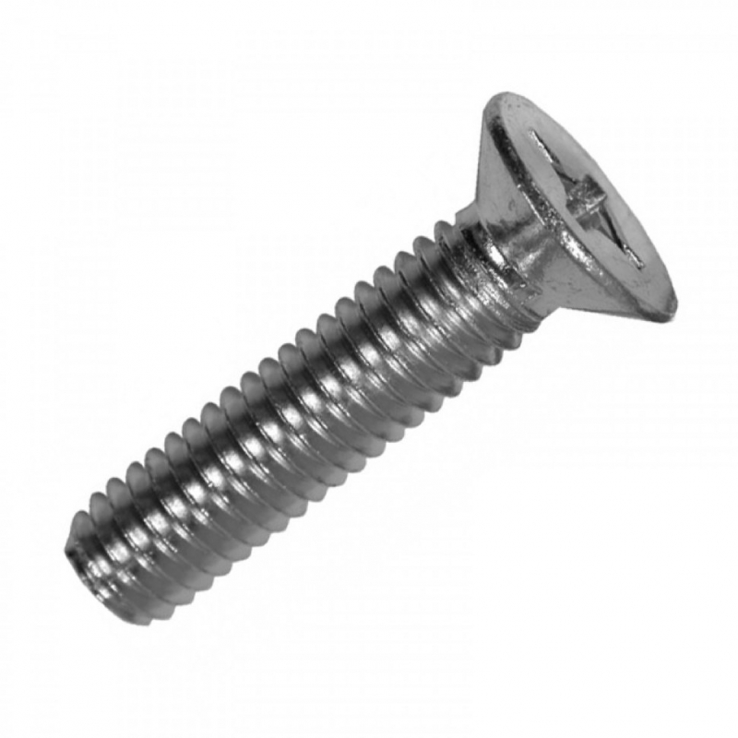 | Винт 4х15 | 6 шт.

